Спрос на онлайн-сервисы для ведения бизнеса вырос в 1,7 раза
07.08.2024
Самыми востребованными онлайн-сервисами МБМ стали «Законодательный бизнес-дайджест» и «Проверь законность вывески».
С января по июнь этого года спрос на онлайн-сервисы на портале ГБУ «Малый бизнес Москвы» (МБМ) вырос в 1,7 раза по сравнению с аналогичным периодом 2023 года.
«За первое полугодие 2024 года начинающие и действующие предприниматели воспользовались онлайн-сервисами МБМ более 78 тысяч раз. Востребованность цифровых услуг связана с растущим спросом на дистанционное решение бизнес-задач, а также с увеличением количества малых и средних предприятий. Многие из них становятся пользователями сервисов на портале МБМ», — рассказала Кристина Кострома, руководитель Департамента предпринимательства и инновационного развития города Москвы.
С начала года более 28 тысяч пользователей портала МБМ обратились к онлайн-сервису «Законодательный бизнес-дайджест». Это превысило показатель за первое полугодие 2023 года в 12 раз. С помощью сервиса предприниматели узнают о важных правовых новостях, которые затрагивают деятельность бизнеса. Кроме того, в дайджесте можно узнать о принятых нормативных актах и законопроектах, а также о разъяснениях тех или иных ведомств по правовым вопросам. Для удобства пользователей в онлайн-сервисе есть возможность подписаться на еженедельные уведомления, чтобы не пропустить важные изменения в законодательстве.
Число обращений к онлайн-сервису «Проверь законность вывески» в первом полугодии 2024 года выросло в два раза по сравнению с аналогичным периодом прошлого года. С начала года с помощью сервиса предприниматели проверили адреса размещения вывесок более 18 тысяч раз. Кроме того, в нем можно подписаться на уведомления о нарушении. Если его выявят по адресу размещения информационной конструкции, сообщение об этом поступит на электронную почту.
В пятерку востребованных онлайн-сервисов МБМ также входят «Проверка контрагентов», «Подготовка налоговой декларации по УСН», «Бизнес-боксы».
Всего на портале работает более 35 бесплатных онлайн-сервисов. Они позволяют начинающим и действующим предпринимателям решать различные задачи — от поиска идеи для своего дела до его расширения. Так, с помощью сервисов бизнесмены могут перейти на патентную систему налогообложения, записаться в бесплатный коворкинг, подготовить финансовую модель или оценить потенциал площадки.
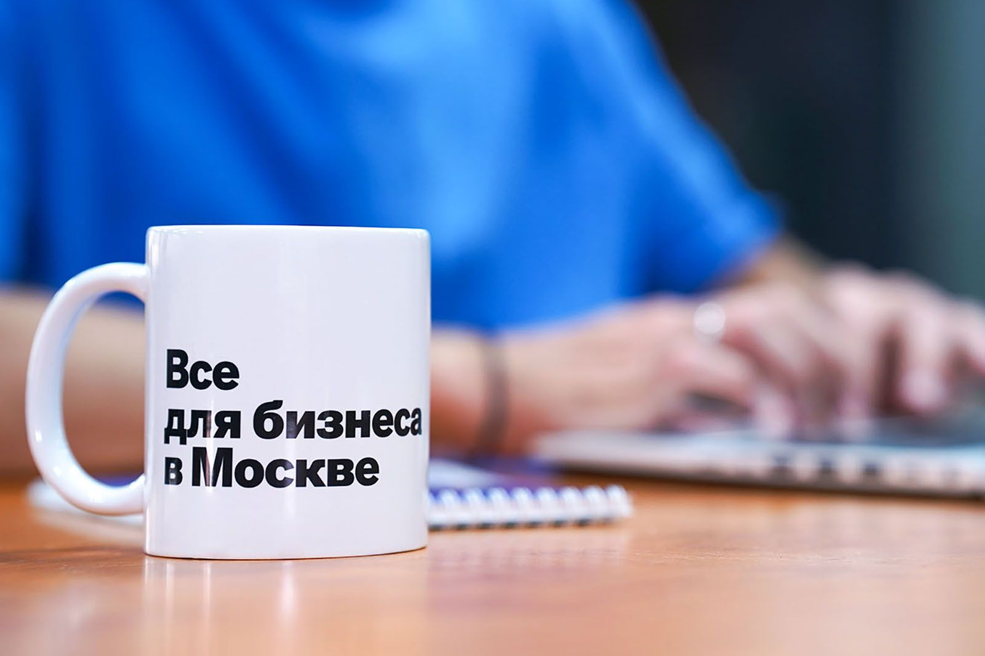
Кроме этого, предпринимателям предоставляются бесплатные консультации по вопросам ведения бизнеса в Москве, а также индивидуальные рекомендации по развитию социальных сетей, настройке рекламных кампаний, составлению коммерческих предложений и многое другое.
Поддержка предпринимателей осуществляется в рамках национального проекта «Малое и среднее предпринимательство и поддержка индивидуальной предпринимательской инициативы». Подробнее о национальных проектах, реализуемых в городе, можно узнать на специальной странице.
ГБУ «Малый бизнес Москвы» помогает открывать и развивать свое дело в столице. В центрах услуг для бизнеса каждый желающий может узнать о финансовых и нефинансовых мерах государственной поддержки. Для предпринимателей проводят бесплатные образовательные и деловые мероприятия — форумы, семинары, тренинги и конференции, — которые помогают повысить профессиональные компетенции и найти единомышленников.
Получить консультацию по вопросам открытия и ведения бизнеса в Москве и более подробно узнать об актуальных мерах поддержки предпринимателей в столице можно на портале mbm.mos.ru и по телефону: +7 495 225-14-14.

Адрес страницы: http://zyablikovo.mos.ru/the-consumer-market-and-services/subektam-malogo-i-srednego-predprinimatelstva/konsultatsionnaya-podderzhka/detail/12508955.html
Управа района Зябликово города Москвы

